Processador:

O primeiro possui um processador de quinta geração, a sua frequência em trabalho normal é de 2.30ghz, e na sua máxima potência consegue atingir 2.90ghz.

Contém uma memória cache de 3MB. A velocidade de barramento atinge até 5Gt/s.



Figura 1 I5-5300U

Memoria RAM:

Este computador possui uma memória de 12 gb, o que melhora bastante a performance do processador. Uma vez que é uma memoria de acesso temporário e esta possui um grau de armazenamento considerável, será possível armazenar uma maior quantidade de informação e diminuindo as transações entre o processador e a memoria principal a resposta dada será mais rápida.

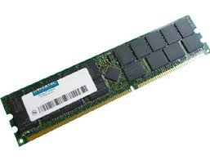

Figura 2 12GB DDR3 1600MHz

Disco:

O disco tem uma capacidade de 500 gb. As velocidades são consistentes, mesmo sob pesadas cargas de trabalho e multitarefas, permitindo uma transferência de arquivos mais rápida. O 860 EVO executa velocidades de leitura sequenciais de até 550 MB/s com tecnologia Intelligent TurboWrite e velocidades de gravação sequenciais de até 520 MB/s. O tamanho do buffer TurboWrite é atualizado de 12 GB para 78 GB.

Figura 3 SSD Samsung 850 evo

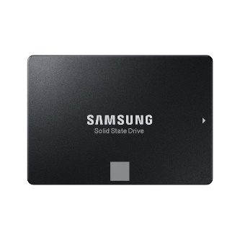

Placa gráfica:

Possui uma placa gráfica Intel HD Graphics 5500

A velocidade máxima da GPU varia entre 850 e 950 MHz. Devido ao baixo TDP, no entanto, a velocidade média em aplicativos 3D será um pouco inferior.

Equipado com uma veloz memória de dois-canais, a HD Graphics 5500 supera a HD Graphics 4400 (Haswell, 20 EUs) em 20 - 25 por cento. No entanto, até uma GeForce 820M considerada de gama baixa é cerca de 10 - 30 por cento mais veloz que a HD 5500.

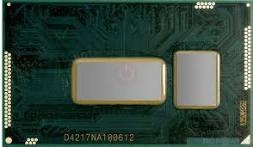

Figura 4 placa gráfica intel HD Graphics 5500

## Razer blade 15 advanced model

Processador:

O segundo computador possui um processador de 10ª geração de processadores Intel® Core™ i7. Contém 8 núcleos e 16 threads[1]. A sua frequência em trabalho normal é de 2.30ghz, e na sua máxima potência consegue atingir 5.10ghz.

Contém uma memória cache de 16 MB e a velocidade de barramento atinge   
8 GT/s. Frequência da Tecnologia Intel® Turbo Boost Max 3.0[2] atinge 4.90 GHz.



Figura 5 processador I7-10875H

Memoria RAM:

Este computador contém uma memoria principal de 16 GB DDR4 1463.9MHz. Ao qual podemos concluir que temos uma máquina de alto desempenho em mãos. Com esta memória podemos assegurar que o utilizador terá uma resposta imediata ao que deseja.

Com isto o utilizador pode estar a executar várias tarefas ao mesmo tempo e não limitar as tarefas do seu computador, como é usual.

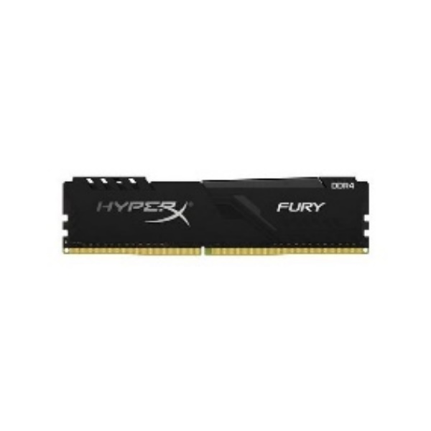

Figura 6 memoria Ram de 16 GB DDR4

Disco:

Este computador possui um SSD de 256 Gb.

Esta memoria foi escolhida pelo fabricante pela sua confiabilidade na preservação dos dados, também pode entregar mais velocidade na inicialização do sistema, jogos e programas mais pesados. Tem vindo a ser escolha principal dos fabricantes.

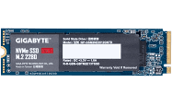

Figura 7 SSD de 256 Gb.

Placa gráfica:

A placa gráfica deste computador é a NVIDIA Geforce RTX 2070 super with MAX-Q.

Apesar de ser considerada uma placa para computadores gaming, esta traz nas grandes vantagens para o utilizador, uma vez que esta foi desenhada para trazer excelentes desempenhos em trabalho pesado e com a máxima utilização.

 É equipada com tecnologia da premiada arquitetura NVIDIA Turing™ e tem uma GPU super-rápida com mais núcleos e clocks para liberar sua produtividade criativa e domínio dos games.

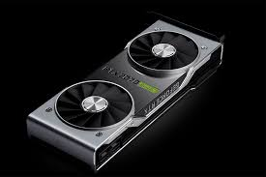

Figura 8 NVIDIA Geforce RTX 2070 super with MAX-Q.

1. Um thread, ou thread de execução, é um termo de software para a sequência básica ordenada de instruções que pode ser passada ou processada por um único núcleo de CPU.
2. A Tecnologia Intel® Turbo Boost Max 3.0 identifica o(s) núcleo(s) de melhor desempenho num processador e providencia desempenho aprimorado naqueles núcleos através do aumento de frequência conforme necessário.